中国矿业大学

本科生离校服务

使用说明

目录

1 登录一网通办 2

2 核对离校信息 3

**2.1****进入本科生离校服务** 3

**2.2****离校服务** 3

**2.2.1****图书馆信息** 4

**2.2.2****总务部公寓信息** 4

**2.2.3****财务处收费信息** 4

3 提交离校服务 5

4 查看已提交的离校服务 5

**本服务旨为本科毕业生提供离校服务。**

**建议使用以下浏览器访问办事大厅：IE9以上、谷歌、火狐、360浏览器。**

**如需查看已提交服务，可直接跳转到第4条：”查看已提交的离校服务”。**

1. **登录一网通办**

* 登录方式一：打开学校主页，访问最下方“快速通道-一网通办”，选择“学生服务”-“本科生离校服务”，使用统一身份认证账号登录，如图1所示。
* 登录方式二：使用手机打开e矿大2.0，依次进入“一网通办”-“本科生离校服务”，如图1所示。

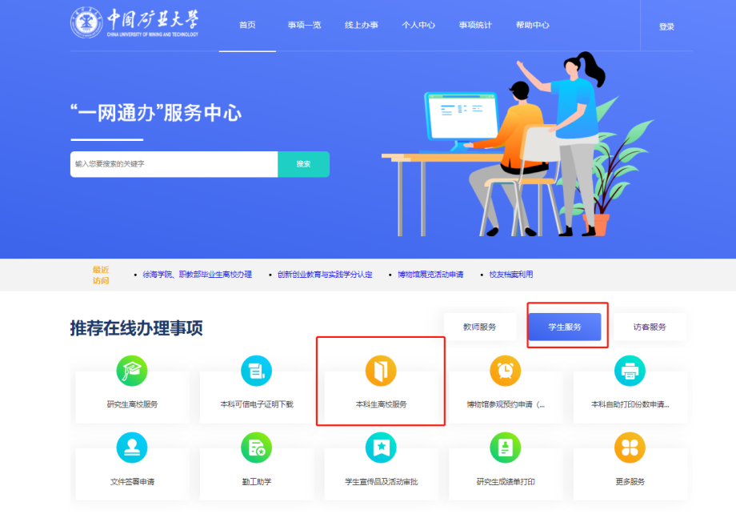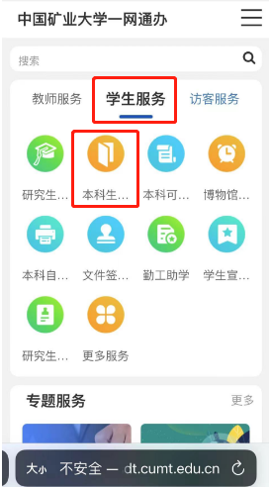

图1本科生离校服务（登录方式一PC端&移动端）

1. **核对离校信息**
   1. **进入本科生离校服务**

点击“本科生离校服务”（以下简称离校服务），进入服务指南页（如图2），点击“我要办理”进入（如图3）。

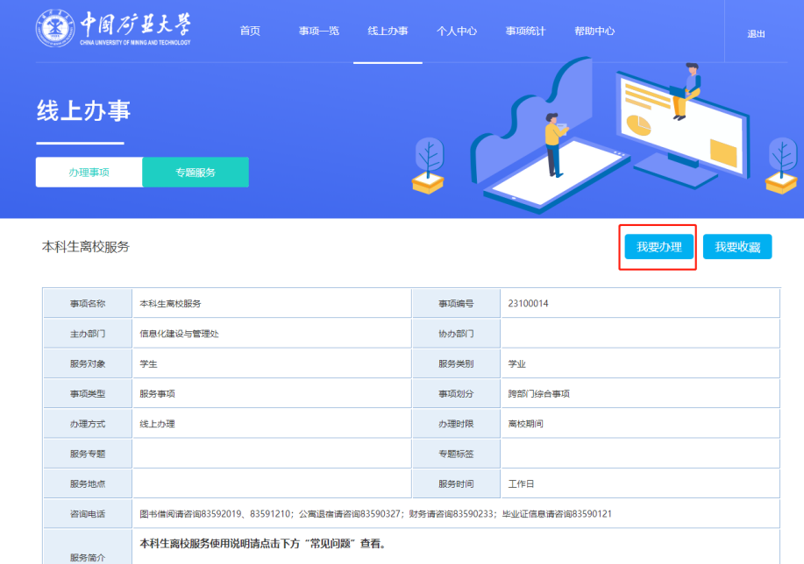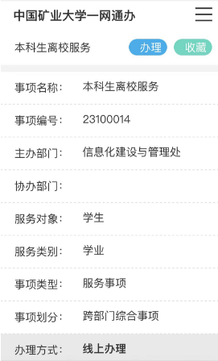

图2 本科生离校服务指南页（PC端&移动端）

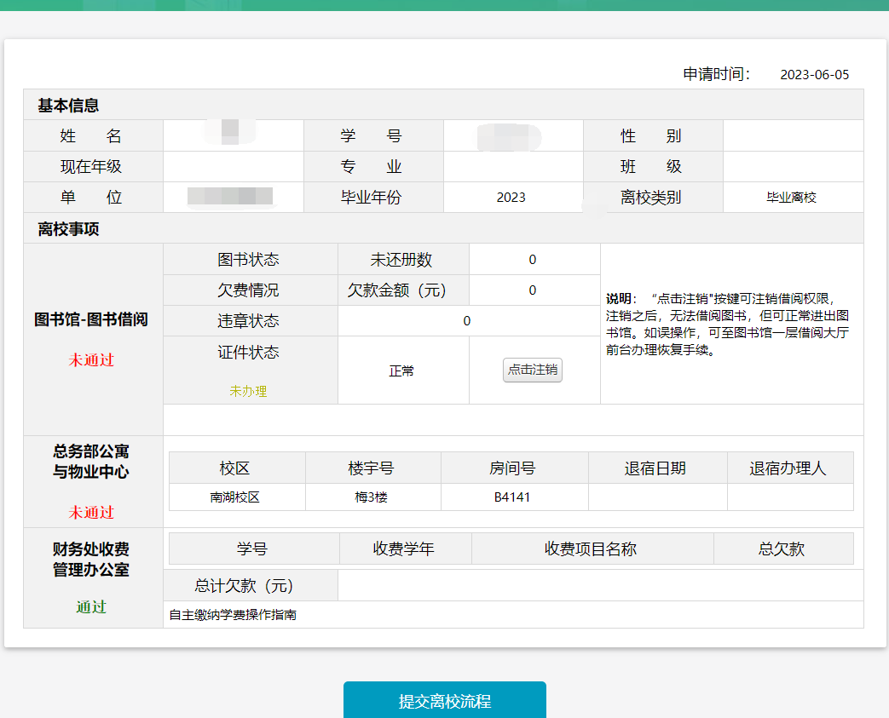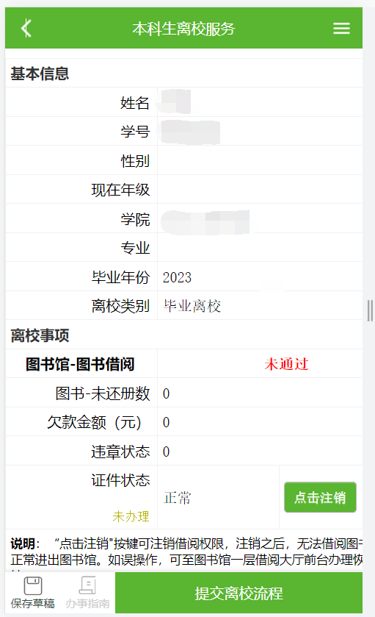

图3 本科生离校服务（PC端&移动端）

* 1. **离校服务**

离校服务分为基本信息和离校事项两部分，其中离校事项又分为图书馆图书借阅、总务部公寓服务、财务处收费三个子项，需要分别核对。

* + 1. **图书馆信息**

显示欠书、欠费、违章及借书证状态。

* 如果无欠书、无欠费、无违章、借书证状态为“已注销”（提供手动点击注销功能），则左侧显示绿色“通过”，如图4所示，可以继续进行其他信息核对。
* 否则，左侧显示红色“未通过”，请至图书馆办理欠书、欠费、违章等相关业务。

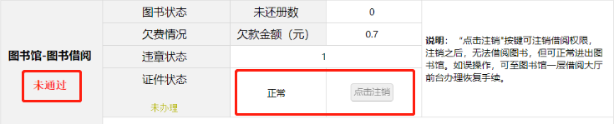

图4

* + 1. **总务部公寓信息**
* 如已经办理过退宿手续，则总务部公寓事项显示“通过”，如图5所示，可直接进入下一环节的信息核对。注：如果未在学校住宿，则直接显示“通过”。

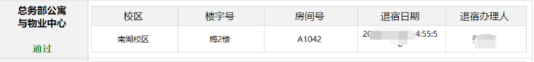

图5

* 如退宿日期和退宿办理人为空，总务部公寓事项显示“未通过”，如图6所示，请至各宿舍公寓管理员处办理退宿。

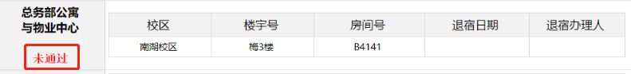图6

* + 1. **财务处收费信息**
* 如财务处收费信息提示欠款，则显示“未通过”，如图7所示，请联系财务处办理交费业务。

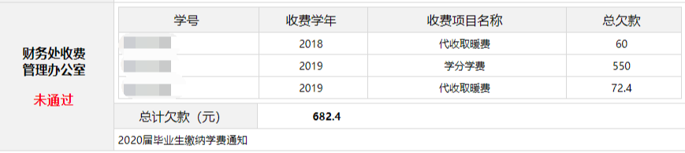

图7

* 如财务处收费信息无数据，则显示“通过”，如图8所示。

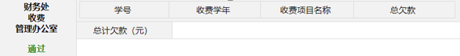

图8

1. **提交离校服务**

当图书借阅、总务部公寓和财务处收费三个事项全部 “通过”才可点击“提交离校服务”，否则会有报错提示。注：离校服务只能提交一次。

1. **查看已提交的离校服务**

如需要查看已提交过的离校服务，可在一网通办-个人中心-已完成事项中查看并打印离校单，如图9所示。

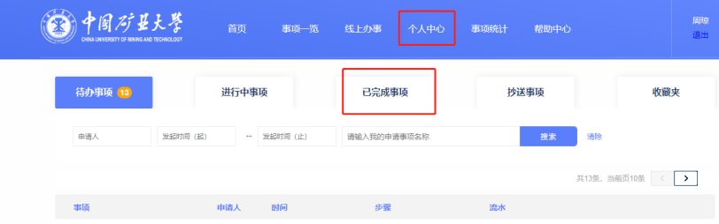 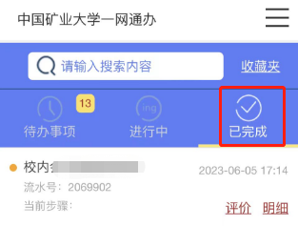

图9个人中心已完成事项（PC端&移动端）

离校服务技术支持QQ群：313963892。